N | Předkladatel | Datum  podání  č.j. | Číslo parcely Katastrální území | Návrh ÚP | Požadavek | Návrh rozhodnutí (VÝROK)
51. | ARTEMON, a.s.  Floriánské nám. 206  79601 Prostějov | 29.9.2011  č.j.114114 | 686, 684  k.ú. Prostějov | Plochy veřejných prostranství PV | Nesouhlas s PV | Nevyhovuje se
Obsah podání:
Jako vlastník pozemku 686 a 684 v k.ú. Prostějov vznášíme nesouhlas s návrhem územního plánu.
S navrženou změnou by došlo k újmě vlastníka na jeho vlastnických právech omezením dispozic nakládání s vlastním nemovitým majetkem.

Odůvodnění:
Předkladatel uvádí omezení dispozice nakládat se svým majetkem.
Zpracovatel ÚP předkládá urbanistický návrh řešení plochy přestavby problémového místa. Předkladatel může nemovitosti dál užívat ve stávajícím rozsahu či realizovat záměry dle pravomocných rozhodnutí.
Návrh územního plánu na dotčeném pozemku vymezil plochu veřejného prostranství č. 0062 z důvodů zajištění prostupnosti území, jeho obsluhy a navázání na stávající strukturu města. Dotčené území a jeho nejbližší okolí je pozůstatkem staré parcelace vzniklé v důsledku rozvoje sousedícího průmyslového areálu. Tento areál a zástavba na něj navázána (blok uvnitř ulic J. B. Pecky, Fanderlíkova, Floriána Nováka a Floriánského náměstí) se nalézá na významném místě v sousedství centra města. Funkce i struktura tohoto komplexu již nevyhovuje tomuto postavení. Nejvýraznějším nedostatkem je však nedostatečná provázanost, respektive propojení centra a jeho bezprostředního okolí severozápadně od něj. Komplex areálu a přidružené zástavby tvoří „špunt“ v území. Proto územní plán navrhuje úpravy koridorů veřejných prostranství, které by tento nedostatek zmírnily, tj. rozšíření a napřímení ul. Floriána Nováka a pěšího koridoru v prodloužení ul. Dykovy směrem k Floriánskému náměstí. Zároveň tím jsou dány předpoklady pro přestavbu tohoto území, respektive uspořádání struktury této části městského okruhu.

Projednávaný návrh ÚP v r. 2011 Projednávaný návrh ÚP v r. 2013

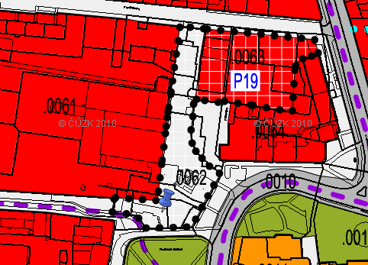

N | Předkladatel | Datum  podání  č.j. | Číslo parcely Katastrální území | Návrh ÚP | Požadavek | Návrh rozhodnutí (VÝROK)
52. | Olga Pekařová  E. Beneše 20/36  79603 Prostějov | 29.9.2011  č.j. 114106 | 5881, 5868  k.ú. Prostějov | Plochy veřejných prostranství - veřejná zeleň  Plochy obč. vybavení-veřejná infrastruktura OV  Plochy dopravní infrastruktury DX | Nesouhlas s DX  Nesouhlas s OV  Plochy smíšené obytné | Nevyhovuje se
Obsah podání:
Souhlasím s plánovanou obytnou zástavbou dle přiloženého návrhu územního plánu, nesouhlasím s plánovanou výstavbou silnice /severní obchvat/ a výstavbou mateřské školky na mém pozemku, parcela č. 5881 a 5868. Navrhuji rozšířit plánovanou obytnou zástavbu dále na sever.
Již před 15 lety jsem žádala o povolení výstavby rodinného domu na uvedeném pozemku, žádost byla zamítnuta z důvodu, že výstavba na tomto místě není v územním plánu. Proto nesouhlasím s tím, aby zde nyní byla plánovaná výstavba mateřské školy a silnice, která může po provedení hlukové studie zabránit výstavbě rodinných domů. Pokud je to ve veřejném zájmu, souhlasím za podmínky, že budou vykoupeny celé pozemky a to za částku 2.500,-- Kč za m².

Odůvodnění:
Návrh severního obchvatu města je převzat z nadřazené územně plánovací dokumentace ZÚR OK; v ÚP je stanoven koridor, který bude upřesňován v následujících stupních projektové dokumentace. Vzhledem k navrženým rozsáhlým plochám pro obytnou zástavbu je nutné v tomto nově vznikajícím území zabezpečit základní občanské vybavení, jehož jednou z nejdůležitějších částí je i mateřská škola. Plocha občanského vybavení – veřejná infrastruktura č. 0386 je vymezena optimálně uprostřed rozvojové oblasti Pod Kosířem, tvořenou rozvojovými plochami P1a Z1. Posuzování nabídky na odkup pozemků není předmětem územního plánu.

Projednávaný návrh ÚP v r. 2011 Projednávaný návrh ÚP v r. 2013

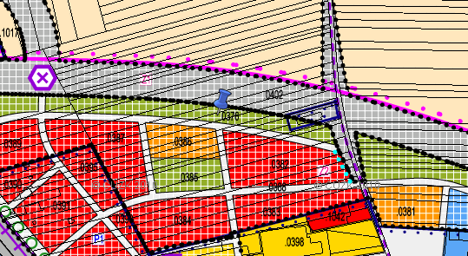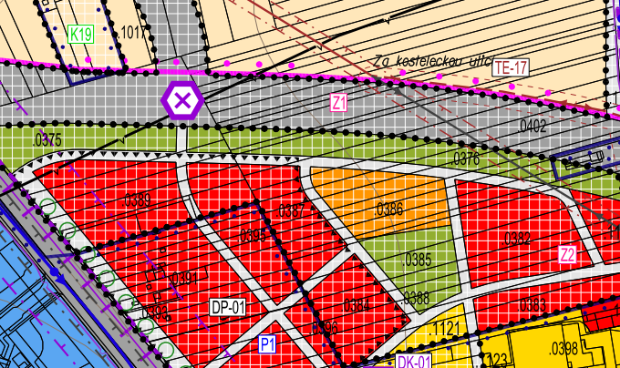

N | Předkladatel | Datum  podání  č.j. | Číslo parcely Katastrální území | Návrh ÚP | Požadavek | Návrh rozhodnutí (VÝROK)
53. | Radek Švalbe  Šeříková 19  79801 Prostějov | 30.9.2011  č.j. 114229 | 165/2, 166  k.ú.Domamyslice | Plochy veřejných prostranství | Plochy smíšené obytné | Nevyhovuje se
Obsah podání:

Způsob rozdělení ploch 976 a 480,482. Hranice mezi plochami pro rekreaci a plochami smíšenými obytnými. Posunutí a narovnání hranice.
Vlastník pozemků parcely č. 165/2, 166 v k.ú. Domamyslice.
Námitka spočívá v urbanistické ekonomii. V předešlém územním plánu byla tato plocha vedena jako plocha pro bydlení – výhled. S tímto byly již spojeny přípravné práce pro zastavění a rozvoj tohoto území. V novém řešení jsou možnosti ekonomicky omezené.
Přílohou této námitky je možné řešení spočívající v narovnání komunikace souběžně s uvažovaným vnějším městským okruhem, kde v místě velké okružní křižovatky je vznik velké rekreační plochy málo pravděpodobné.

Odůvodnění:
Předkladatel poskytl upravený urbanistický návrh řešení plochy- rozšíření zastavitelného území směrem k budoucímu obchvatu a zmenšení plochy rekreace na plochách přírodního charakteru. Dotčený orgán ochrany životního prostředí nesouhlasí s posunem hranice, požaduje ponechat plochu rekreace na plochách přírodního charakteru dle návrhu ÚP.

Projednávaný návrh ÚP v r. 2011 Projednávaný návrh ÚP v r. 2013

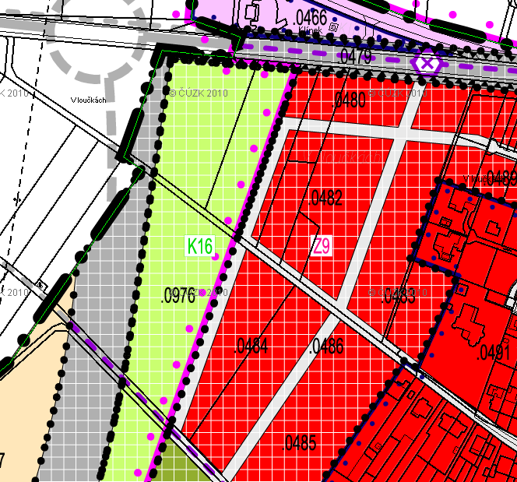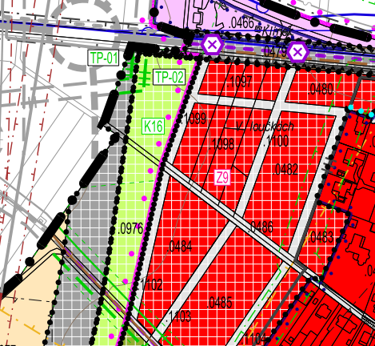

N | Předkladatel | Datum  podání  č.j. | Číslo parcely Katastrální území | Návrh ÚP | Požadavek | Návrh rozhodnutí (VÝROK)
54. | DO-REGIO a.s.  Vídeňská 119  61900 Brno | 30.9.2011  č.j.114207 | 7449/19, 7451/3, 7452/17, 7473/1, 7473/2, 7473/6, 7474, 7475/1, 7475/2, 74773, 7477/7, 7477/8, 7477/12, 7477/30, 7477/31, 8011/3, 8011/4, 8187, 8182, 8184, 8185/1, 8185/2, 8185/3, 8154/4, 8186/1, 8186/2, 8186/3, 8187, 8188, 8189, 8190, 8191/1, 8191/2, 8191/3, 8192/1, 8193/3, 8200  k.ú. Prostějov | Plochy smíšené výrobní | Zvýšení % zastavěnosti | Vyhovuje se částečně
Obsah podání:

Výše uvedené nemovitosti hodláme využít k výstavbě výrobních hal pro strojírenskou výrobu, prostorů pro velkoobchod a administrativní budovy.
Dle návrhu územního plánu města Prostějova má, mimo jiné, dojít na ploše č. 0804 (průmyslová zóna vedle areálu OP – naše dotčené nemovitosti) ke stanovení limitu zastavěnosti na 40 % při výšce budov do 15 metrů.
Z tohoto důvodu jako vlastník pozemků a staveb dotčených návrhem územního plánu na dotčené ploše č. 0804 tímto podáváme v souladu s ustanovením § 52 odst. 2 a 3 zákona č. 183/2006 Sb., o územním plánování a stavebním řádu (stavební zákon) následující námitky, které směřují do části územního plánu města Prostějova týkajícího se uvedené plochy:
- malý limit navrhované zastavěnosti na uvedené ploše, navrhujeme, aby limit současné navrhované zastavěnosti byl zvýšen z max. 40% na max. 60%,
- malá navrhovaná výška budov, navrhujeme, aby byla zvýšena výška budov na uvedené ploše z 15 m na 22,5 m.
Dne 28.5.2008 jsme dostali od stavebního úřadu MÚ v Prostějově vyjádření k možnosti využití výše uvedené plochy, které nijak neomezovalo zastavěnost předmětné rozvojové plochy. V přiložené studii z r. 2008 je patrný náš záměr postavit výrobní haly pro strojírenskou výrobu, prostory pro velkoobchod a administrativní budovu. Druhá administrativní budova či jiná komerční budova o stejném půdorysu byla naplánována pro budoucí možnost rozšíření areálu. Celková plánovaná zastavěnost těmito budovami je cca. 55% z celkové plochy 3,88 ha (plochy č. 0804) a výška nejvyšší 5-patrové administrativní budovy je max. 22,5 m.
Na základě tohoto vyjádření probíhá jednání se dvěmi velice vážnými strategickými investory o tuto plochu, kteří by mohli v daném území vytvořit i několik stovek nových pracovních míst v průmyslu, obchodu a administrativě.
Bohužel současný návrh nového územního plánu města Prostějov počítá s omezením zastavěnosti této plochy na max. do 40% a s max výškou budovy 15 m, i když bezprostředně navazující stavby OP Prostějov i sousední ,,sila“ převyšují i naší zamýšlenou max. výšku jedné z budov.
Případné schválení tohoto omezení může mít negativní dopad při vyjednávání s těmito investory (případně i s jinými potenciálními zájemci). Jedná se přitom o zavedené prosperující západoevropské společnosti, které si ale můžou zvolit i jiný region pro svoje výrobní záměry.

Odůvodnění:
Předkladatel požaduje zvýšit % zastavěnosti z max. 40% na max. 60% a výšku budov z max. 15m na max. 22,5m. Požadavek zdůvodňuje plánovanou zástavbou mimo jiné 5patrové budovy (v=22,5m , kdy bude zastavěnost 55%). Podmínky jsou stanoveny pro zastavitelné smíšené výrobní plochy v průmyslové zóně shodně. Předkladatel pravděpodobně mylně vychází ze zastavitelnosti brutto a započítává i zpevněné plochy. Návrh ÚP pracuje se zastavitelností netto tzn. do součtů výměrů půdorysů se nezapočítávají zpevněné plochy, podzemní garáže apod.
- Na základě rozboru stávající zastavěnosti na území města Prostějova (viz kap. D 4.15. odůvodnění ÚP, na straně 125 – 141), z kterého je parné, že se hustota zástavby v Prostějově pohybuje většinou pod hodnotou 40 %, lze konstatovat, že stanovená zastavěnost pro plochu 0804 s maximální hodnotou 40 %, je dostatečná. Rovněž Odbor rozvoje a investic MMPv doporučil pro plochy smíšené výrobní max. 40 % ponechat, avšak umožnit vyšší % zastavěnosti za podmínky prověření územní studií. V souladu s výše uvedeným bylo toto v Podmínkách využití ploch smíšených výrobních doplněno (viz bod 7.7.5. b) výrokové části ÚP).
- Výškovou regulaci zástavby je nutno respektovat. Záměrem je nevytvářet v průmyslové zóně další dominanty, které by poledově narušovaly vizuální bariéry mezi místními částmi.

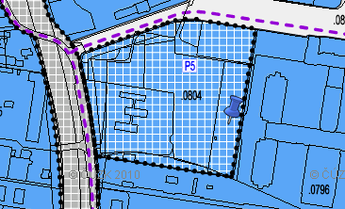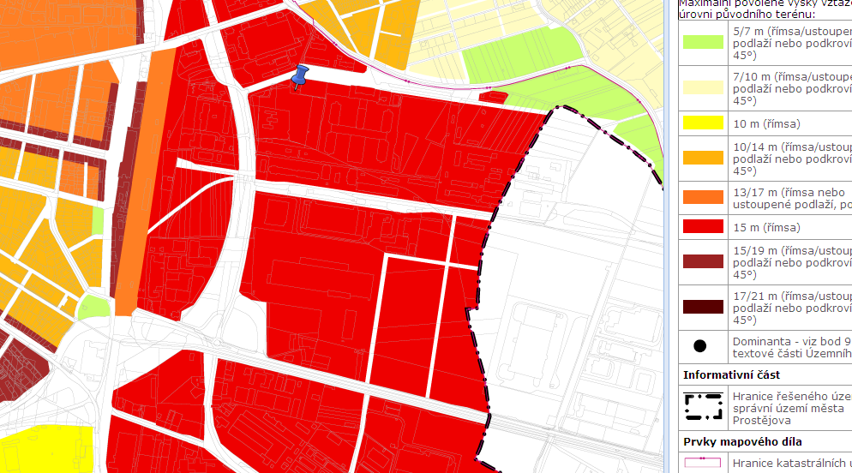

N | Předkladatel | Datum  podání  č.j. | Číslo parcely Katastrální území | Návrh ÚP | Požadavek | Návrh rozhodnutí (VÝROK)
55. | Cetkovská Jarmila  Kelčice 93  79808 Vranovice- Klečice | 30.9.2011  č.j.114239 | 273/1  k.ú.Krasice | Plochy veřejných prostranství PV | Plochy smíšené obytné SX | Nevyhovuje se
Obsah podání:
Nesouhlas s vedením komunikace přes parcelu 273/1, k. ú. Krasice

Jako vlastník předmětné parcely, ze které již byla část převedena v nynějším územním plánu jako stavební, jsem již žádala v návrhu o pořízení územního plánu o převedení zbylé části ke stavebním účelům, a to návrhem ze dne 12.6.2009, podaným na stavebním úřadě 12.6.2009. Do dnešního dne jsem nedostala odpověď, a tím jsem měla za to, že požadavek bude předložen řešiteli nového územního plánu.
Jelikož jsem společníkem firmy CCK, s. r. o., která se zabývá přípravou území pro stavbu rodinných domů, dokládám vyjádření odborného zástupce.

Odůvodnění:
Předkladatelka žádá posun hranice plochy smíšené obytné; požadavek zdůvodňuje dřívějším pořízením studie a dimenzováním budovaných sítí i pro 2. etapu. Pořizovatel ÚP neeviduje žádnou závaznou registrovanou územní studii pro tuto lokalitu. V únoru 2007 byla vydána ÚPI, kde byl zástupce upozorněn, že „Na uvedenou plochu bydlení navazuje z jihu zelený pás, který ji odděluje od jižní části pozemku, která je určena pro funkční využití plochy zemědělského využití – orná půda; na těchto plochách nelze umístit obytnou zástavbu.“
Jde o rozvojovou oblast K7 tzv. Jižní park, který tvoří linii podél jižního okraje města a který je součásti celkové koncepce ozelenění města.

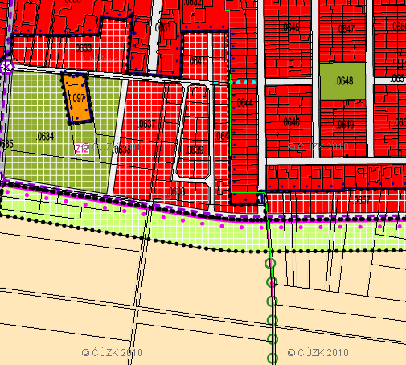

N | Předkladatel | Datum  podání  č.j. | Číslo parcely Katastrální území | Návrh ÚP | Požadavek | Návrh rozhodnutí (VÝROK)
56. | Ing.Petra Vávrová PhD.  Na sídlišti III. 410/4  25243 Průhonice | 3.10.2011  č.j. 114340 | 73/2  k.ú. Vrahovice | Plochy veřejných prostranství | Nesouhlas s PV | Vyhovuje se  částečně
Obsah podání:
Rodinný dům Kyjevská 18 v Prostějově pozemek parcely č. st. 73/2 v k.ú. Vrahovice
Nesouhlas se zařazením předmětných nemovitostí do návrhu budoucí trasy komunikace.
Rodinný dům po rekonstrukci, požadavek na zachování bydlení.

Odůvodnění:
Celé rozvojové území (Z29) mezi Vrahovicemi a Čechůvkami bylo přehodnoceno na základě námitek vlastníků okolních pozemků. Plocha veřejných prostranství, která měla původně lépe zpřístupňovat dotčené parcely, byla na základě námitky zrušena a parcely byly zahrnuty do stabilizované plochy smíšené obytné č. 0871. Pro zajištění návaznosti rozvojové plochy Z29 na stávající strukturu území, respektive zajištění minimální prostupnosti nově navržených ploch k vrahovické návsi (ul. Trpínky) byla na ploše č. 0871 vymezena trasa pěšího propojení, které dle bodu 5.3.1. návrhu územního plánu „zajišťuje adekvátní územní podmínky pro komfortní průchod pěších skrze území 24 hodin denně, tj. minimálně šířky 2 m, pokud možno umožňující bezbariérové užívaní. Pěší propojení lze řešit v jiné poloze při prokázání obdobně prostupnosti dané lokality a zároveň v obdobné návaznosti na její okolí“.

Projednávaný návrh ÚP v r. 2011 Projednávaný návrh ÚP v r. 2013

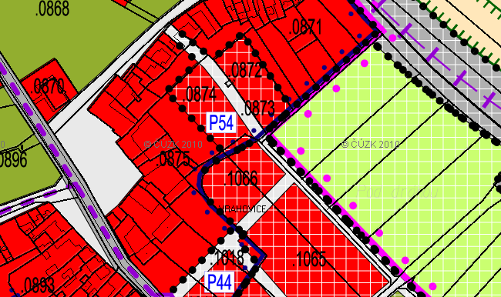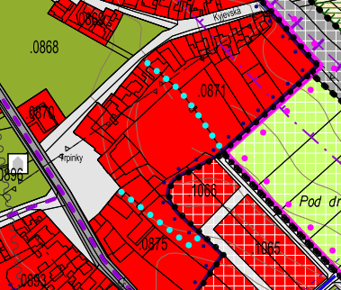

N | Předkladatel | Datum  podání  č.j. | Číslo parcely Katastrální území | Návrh ÚP | Požadavek | Návrh rozhodnutí (VÝROK)
57. | Ludmila Bútorová  Mlýnská 915/10  79601 Prostějov | 3.10.2011  č.j. 114333 | 1489, 1490  k.ú. Prostějov | Plochy veřejných prostranství | Plochy smíšené obytné | Nevyhovuje se
Obsah podání:
Nesouhlasím s návrhem ploch veřejného prostranství přes pozemek parcely číslo 1489 a č. 1490 v k.ú. Prostějov. Žádám o zařazení těchto pozemků do ploch smíšených obytných
Pozemky jsou součástí historické městské zástavby a požaduji zachování jejich původní funkce.

Odůvodnění:
Územní plán vymezuje celé problémové území jako plochu přestavby P9.
Návrh územního plánu na dotčeném pozemku vymezil plochu veřejného prostranství č. 0134 z důvodů zajištění prostupnosti území, jeho obsluhy a navázání ul. České na centrum města, respektive na ul. U Spořitelny. Územní dotčené námitkou se nalézá na významném místě v sousedství centra města. Nejvýraznějším nedostatkem je nedostatečná provázanost, respektive propojení centra a jeho bezprostředního okolí západně od něj. Blok domů mezi ul. Plumlovskou, Mlýnskou, Bohumíra Šmerala a Šlikovou tvoří „špunt“ v území. Ve směru od centra k ulicím Česká a Mánesova je území neprostupné, což je způsobeno významně nadprůměrnou velikostí bloku (cca 370 x 180 m). Proto územní plán vymezuje koridory veřejných prostranství ve směru ulic České a Mánesovy. Zároveň tím jsou dány lepší předpoklady pro přestavbu západní části tohoto bloku (pozemky uvnitř bloku budou při využití koridorů veřejných prostranství lépe napojitelné).
Návrh plochy veřejného prostranství vlastníka nemovitosti nemezuje ve stávajícím využití a neznemožňuje realizaci případných záměrů dle pravomocných rozhodnutí.

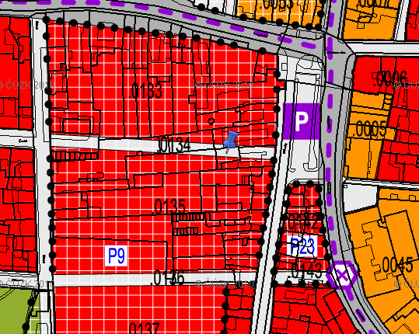

N | Předkladatel | Datum  podání  č.j. | Číslo parcely Katastrální území | Návrh ÚP | Požadavek | Návrh rozhodnutí (VÝROK)
58. | Jaroslav Michalec  Věra Michalcová  Prešovská 25  79811 Vrahovice | 3.10.2011  č.j 114329 | 624  k.ú. Vrahovice | Plochy veřejných prostranství | Plochy smíšené obytné | Vyhovuje se
Obsah podání:
Nesouhlasím s částečným zúžením parcely č. 624 pro komunikaci. Parcela je malá 311m³ , odejmuli podél 1 nebo 2m, potom pro stavbu domku je již nevhodná.
Pokud by se odkoupila celá parcela za oboustranně dohodnutou cenu, je dohoda možná.

Odůvodnění:
Plocha veřejného prostranství zasahující dotčenou parcelu byla zrušena a pozemky byly zahrnuty do plochy smíšené obytné č. 0914. Prostupnost k rozvojové ploše Z53 a k územní rezervě R7 byla zajištěna vymezením koridoru veřejného prostranství č. 1117 napojeného na ul. Prešovskou cca 100 m západněji oproti původnímu řešení.

Projednávaný návrh ÚP v r. 2011 Projednávaný návrh ÚP v r. 2013
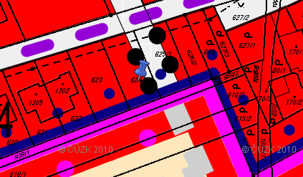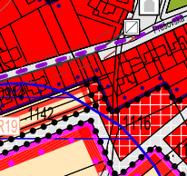

N | Předkladatel | Datum  podání  č.j. | Číslo parcely Katastrální území | Návrh ÚP | Požadavek | Návrh rozhodnutí (VÝROK)
59. | Ing. Marek Pořízka  Příčná 11a  79603 Prostějov | 3.10.2011  č.j 114342 | 478/1, 478/2, 478/4, 478/5, 478/6, 478/13, 478/21, 480  k.ú.Prostějov | Plochy občanského vybavení- tělovýchovná a sportovní zařízení | Plochy obytné smíšené SX | Nevyhovuje se
Obsah podání:

Výše uvedené parcely a stavby v mém vlastnictví nejsou dlouhodobě využívány ke svému účely a to sportu a rekreaci. Návrh územního plánu města Prostějov na předmětných pozemcích pod označením plochy 0364 navrhuje plochy občanského vybavení – tělovýchovná a sportovní zařízení (OS), čehož se dotýká má námitka a s čímž nemohu jako vlastník předmětných nemovitostí souhlasit.

Odůvodnění:

Jedná se o stávající plochy sportovního areálu a potvrzení jejich stávajícího využití (Plochy občanského vybavení – tělovýchovná a sportovní zařízení OS – stabilizované).

Předkladatel námitky požaduje změnu stávajícího funkčního využití ploch občanského vybavení – tělovýchovná a sportovní zařízení na plochy smíšené obytné. Zpracovatel ÚP potvrzuje svoji navrženou urbanistickou koncepci- ponechání ploch občanského vybavení – tělovýchovná a sportovní zařízení jako stabilizované území s vazbou na plochy rekreace kolem říčky Hloučely a návazností na stávající plochy sportovních zařízení. Dotčené orgány OŽP a KH OK nedoporučily převést tyto plochy na bydlení vzhledem k ochrannému hlukovému pásmu železnice.

Způsob využití dotčených pozemků dle katastru nemovitostí je určen zejména pro sportoviště a rekreační plochy. Územní plán vyhodnotil území jako nadále vhodné pro tento směr rozvoje a vymezil pozemky areálu jako stabilizovanou plochu občanského vybavení – tělovýchovná a sportovní zařízení č. 0364. Z hlediska funkčního využití se jeví další rozvoj stávajícího areálu jako nanejvýš vhodný. Tím navíc dojde k příhodné koncentraci pozemků vhodných pro sportovní a obdobné využití podél řeky Hloučely, jejíž okolí je základní koncepcí územního plánu vnímáno jako rekreační zázemí města (bod 3.2.1 f) výrokové části územního plánu).

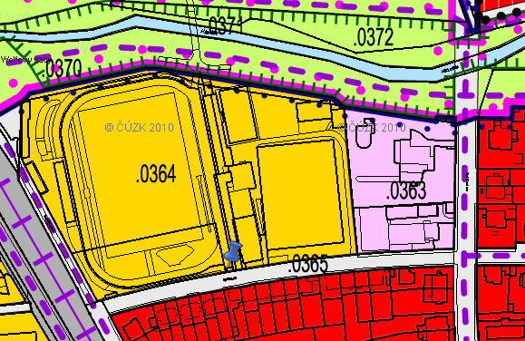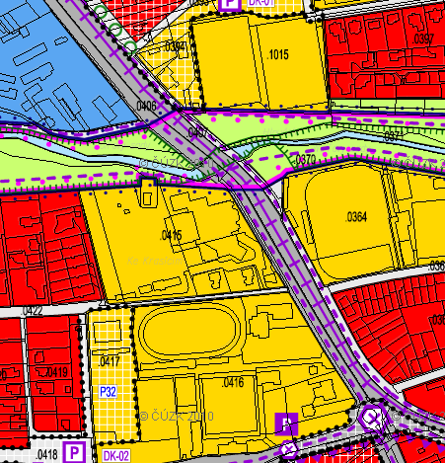
N | Předkladatel | Datum  podání  č.j. | Číslo parcely Katastrální území | Návrh ÚP | Požadavek | Návrh rozhodnutí (VÝROK)
60. | Pavla Kopecká  Čechůvky 48  79811 Prostějov | 3.10.2011  č.j 114323 | 625/1, 625/2  k.ú. Vrahovice | Plochy smíšené obytné SX  Plocha veřejných prostranství PV | Nesouhlas s PV | Vyhovuje se
Obsah podání:

Nesouhlasím s výstavbou pozemní komunikace na mém pozemku. Z důvodu výstavby rodinného domu.

Odůvodnění:

Plocha veřejného prostranství zasahující dotčenou parcelu byla zrušena a pozemky byly zahrnuty do plochy smíšené obytné č. 0914. Prostupnost k rozvojové ploše Z53 a k územní rezervě R7 byla zajištěna vymezením koridoru veřejného prostranství č. 1117 napojeného na ul. Prešovskou cca 100 m západněji oproti původnímu řešení.

Projednávaný návrh ÚP v r. 2011 Projednávaný návrh ÚP v r. 2013
